基隆市110年度交通安全巡迴施教活動成果報告表
一、基本資料與量化評估
活動名稱 | 深澳國小交通安全施教活動成果
辦理單位 | 深澳國小學務處
活動時間 | 110.4.01-110.9.30 | 活動地點 | 深澳國小
活動場次 | 3 | 活動內容 | 詳列如下
參加對象 | 全校師生  學生家長 | 參加人數 | 307人
核定經費 | 7,000元 | 實支經費 | 7000元
活動內容概述 | （一）深澳智多星-「我看得見您，您看得見我」、 「謹守安全空間」、 「利他用路觀」、 「防衛兼顧的用路行為」交通安全四大守則問答活動：  1.時間：110年4月1日上午10時-12時  2.對象：全校師生  3.地點：階梯教室  4.獎勵：答對題目之學生贈與獎勵品一份。  （二）遵守交通號誌、禮讓行人或酒駕零容忍海報製作暨繪  畫比賽：  1.收件時間：110年4月。  2.繪畫比賽以一至六年級為主，各班繳交班級代表作  品三件。  3.繪畫主題:  (1)安全過馬路－紅燈停綠燈行，秒數足夠才通過、左看右看再左看、舉手過馬路、行人不當低頭族快步過馬路。  (2)機車安全－路口停讓禮讓行人、轉彎車禮讓直行車、不超速不逆向。  (3)酒駕零容忍  4.繪畫作品以八開圖畫紙製作，自行創作不另行集合，所需用具自備。  5.收件地點：教務組。  6.評分標準：內容：40％、創意：30％、色彩：30％。  7.評審老師：請教師及行政同仁擔任。  8.獎勵：繪畫組各年級取前三名及佳作若干名，給予  獎品。  （三）「上學最安心」交通安全議題宣導：  - 時間：110年9月  2.對象：全校師生  3.地點：本校階梯教室  4.活動內容:  讓學生知道行人與乘客要遵守的交通規則。  加強宣導穿雨衣及撐雨傘的正確方式。
辦理  效益 | （一） 透過交通安全事故預防專題宣導，期能到達教育之具體交流與分享，並強化學生上下安全。  （二）落實交通安 全教育施，增進學生常識提升全教育防制應變能力。
改進與建議事項 | - 「深澳智多星」交通安全問答活動反應熱烈，除了基本的認知題， 之後可以多設計一些生活情境的題目，培養學生基本素養。  - 繪畫比賽成效良好，不過學生在繪畫中交通號誌與標誌有畫錯的地方，可以再加強宣導教育。  - 行人與乘客要遵守的交通規則、宣導穿雨衣及撐雨傘的正確方式除了單次性宣導，還可以持續再叮嚀。

二、實施計畫:(請附學校巡迴施教之實施計畫)
基隆市深澳國民小學
110年度交通安全教育－巡迴施教活動實施辦法
- 依據：依據本市執行院頒第13期「道路交通秩序與交通安全改進方案」110年度
工作執行計畫辦理。
二、目的：
（一）透過交通安全事故預防專題宣導，期能到達交通安全教育之具體交流與分享，並
強化學生上下學安全。
（二）落實交通安全教育實施，增進學生交通安全常識，提升交通安全教育防制應變
能力。
（三）增進學生對交通安全的認識，並陳列比賽作品以達宣導目的，提升交通安全教
育之成效。
三、指導單位：交通部、教育部
四、主辦單位：基隆市政府（教育處）
五、承辦單位：基隆市深澳國民小學
六、實施方式
（一）深澳智多星-「我看得見您，您看得見我」、 「謹守安全空間」、 「利他用路觀」、 「防衛兼顧的用路行為」交通安全四大守則問答活動：
1.時間：110年4月1日上午10時-12時
2.對象：全校師生
3.地點：階梯教室
4.獎勵：答對題目之學生贈與獎勵品一份。
（二）遵守交通號誌、禮讓行人或酒駕零容忍海報製作暨繪畫比賽：
1.收件時間：110年4月。
2.繪畫比賽以一至六年級為主，各班繳交班級代表作品三件。
3.繪畫主題:
(1)安全過馬路－紅燈停綠燈行，秒數足夠才通過、左看右看再左看、舉手過馬路、行人不當低頭族快步過馬路。
(2)機車安全－路口停讓禮讓行人、轉彎車禮讓直行車、不超速不逆向。
(3)酒駕零容忍
4.繪畫作品以八開圖畫紙製作，自行創作不另行集合，所需用具自備。
5.收件地點：教務組。
6.評分標準：內容：40％、創意：30％、色彩：30％。
7.評審老師：請教師及行政同仁擔任。
8.獎勵：繪畫組各年級取前三名及佳作若干名，給予獎品。
（三）「上學最安心」交通安全議題宣導：
- 時間：110年4月
2.對象：全校師生
3.地點：本校階梯教室
4.活動內容: 讓學生知道行人與乘客要遵守的交通規則。
加強宣導穿雨衣及撐雨傘的正確方式。
七、經費來源：本辦法所需經費由本市執行院頒「道路交通秩序與交通安全改進方案」，110年度工作執行計畫補助款項下支付。

八、本辦法經報府核准後實施，修正時亦同。

三、成果相片:
照片一說明：
結合兒童節活動-辦理深澳智多星交通安全問答活動，學生反應熱烈，增強基本交通法規知能。
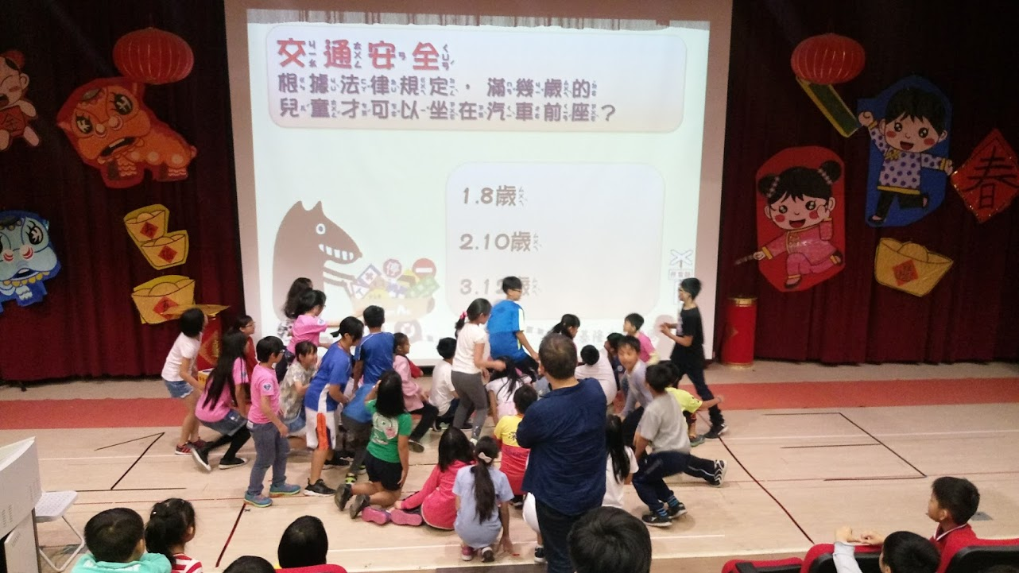
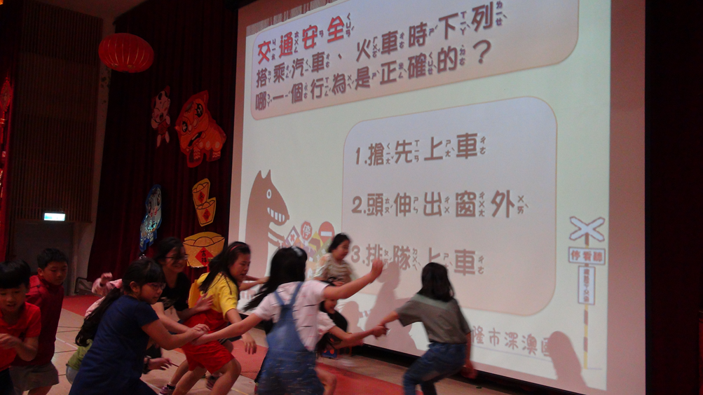
照片二說明：
交通安全繪畫競賽-優秀作品
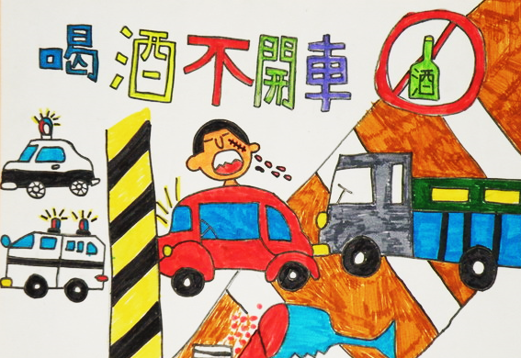
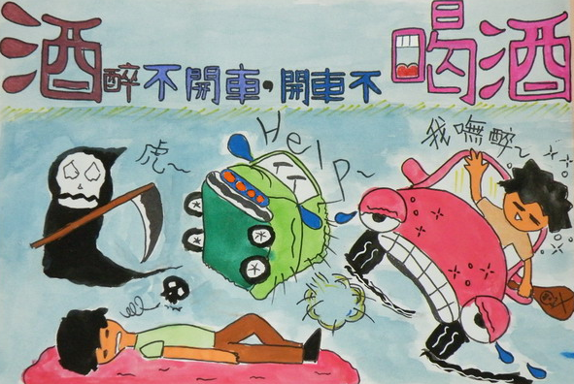
照片三說明： 「上學最安心」交通安全議題宣導-製作宣導影片宣導
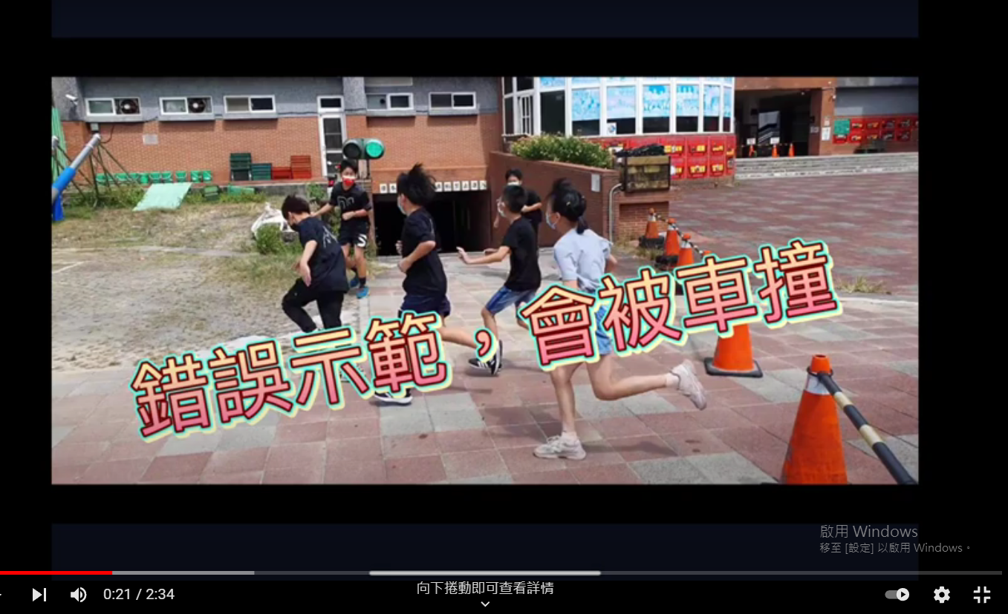

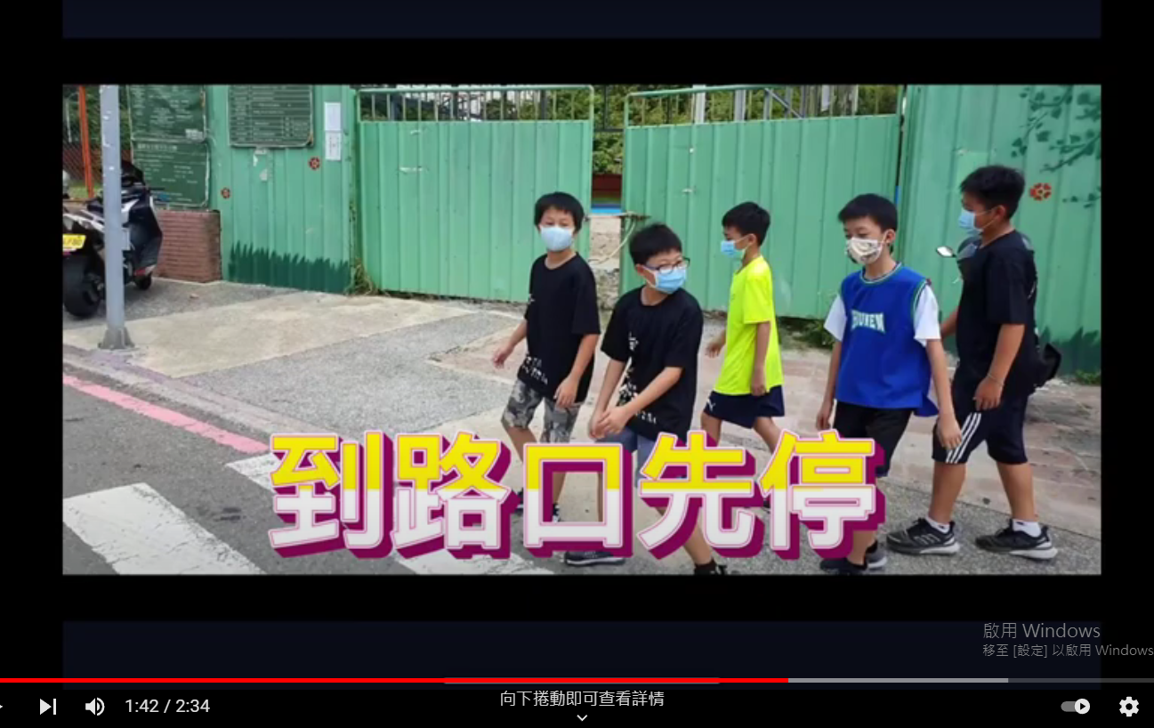

照片四說明：
利用集會加強宣導-加強宣導穿雨衣及撐雨傘的正確方式。
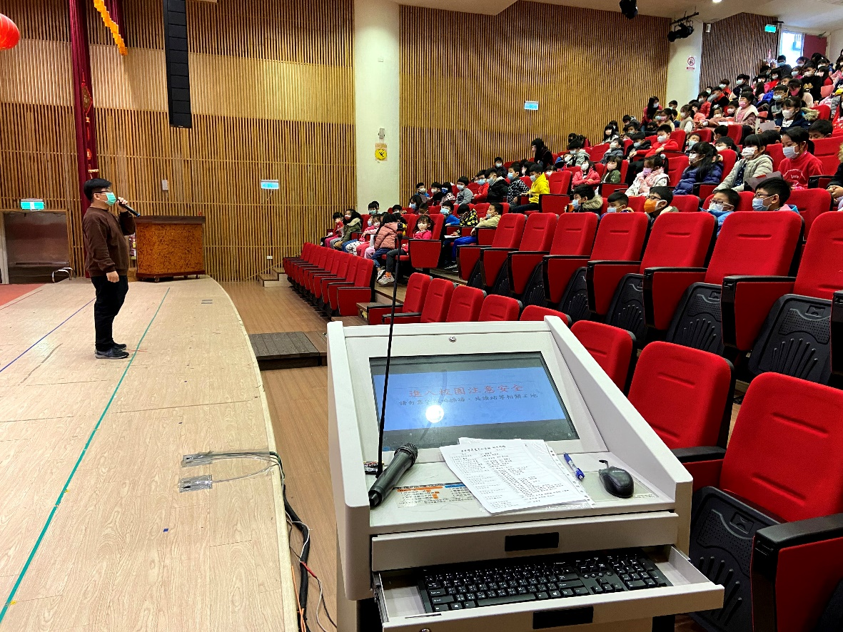
照片五說明：
利用經費充實交通安全導護用品
